18758338495 suho160706

一，【原图地址】
一般韩站更新推特时都会放原图地址，这是因为推特会缩图！常见相册的有tistory，imgur，flickr，tumblr等。可以看到，原图地址中会包含这些相册名称。
例如：
http://cfile25.uf.tistory.com/original/2649204B53C54A980C3110
http://i.imgur.com/3oO5vtf.jpg
https://farm6.staticflickr.com/5511/14473729619_3af96a7117_o.jpg
http://31.media.tumblr.com/ed7de2243d281175e8feae6e6b00100e/tumblr_n8k352MDRi1tfigzuo1_1280.jpg
（备注1：tistory地址有时候标红处字母为image，这时候需要手动将image替换成original，这才是高清原图。
备注2：tumblr地址，最后结尾处一定是1280，如果不是请手动替换）最近渣浪似乎不anti汤不热了，如果遇到地址无法发的情况可直接传度盘。
但有时候我们在推文中，看不到上面的这类地址，只有pic.twitter.com这样地址。
例如：
pic.twitter.com/iwA15H3zeJ
这个地址并不是原图地址，只是推特的链接地址，点击进去看到的是单独的这条推特。
如果是站子，我们可以进站子里看一下是否是站内更新。一般站内更新图较多，由于推特字数限制，站长就不会放原图地址，我们需要到站内去存图。
如果是个人，或者站内也没有，那这时候，推图地址=原图地址。
存图方法：鼠标右击图片，点击【在新标签页中打开图片/复制图片网址】，手动在结尾处添加【:orig】（如果结尾是:large，请改为【:orig】），保存图片。
（有时候图片保存到电脑时，我们会看到图片结尾处是：Bs0.jpg-large / Bs0.jpg-orig，这时候要手动将【-large/-orig】删除，否则你保存的图片不会是直接的图片格式，如图。）
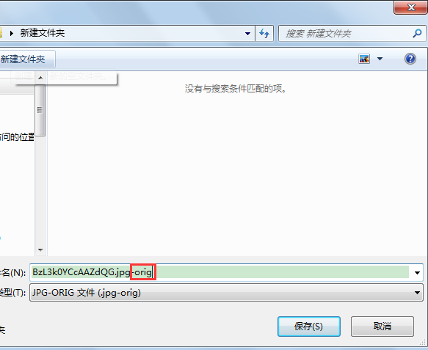

每天各位登上微博之前请先看一下之前都更新了什么，以免重复！
二，【更图】
- 预览：推特直接收图，发博时【话题+时间+活动+预览+出处】（如何收图见上）
PS:新浪一小时之内发博超100条就会冻结账号 所以形成密集图洪的时候 一家的预览一攒，几张一起发。
PPS:预览对图片大小没有过分讲究，所以偷懒的话可以直接保存图片，无需特别在意large或者original。
例如：#SUNNOUNCER# #SUHO# 140711 台北演唱会 预览 【UPPERCLASS】
例图：
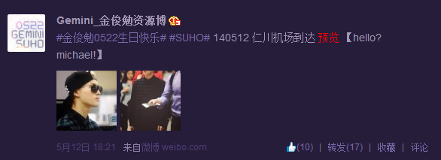
- 高清：戳原图地址收图（如何收图见上）
发博时【话题+时间+活动+出处+原图戳：【网址】+自己想说的评论】但是不能涉及cp或个人情感因素
例如：#SUNNOUNCER# #SUHO# 140711 台北演唱会 更新1P【kindly】，原图戳【http://t.cn/RPhubAb】哈特哈特哈特♡
例图：
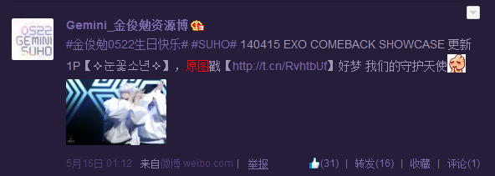
- 图片打包：如果是站子就直接进站收图，如果是连续好几条推特就收在一个文件夹里，发博格式：【话题+时间+活动+出处+更新几P+度盘下载[链接]】
例如：#SUNNOUNCER# #SUHO# 140628 重庆机场到达+重庆演唱会 DATA更新10P【kindly】，打包戳【http://t.cn/RP7GpWF】
例图：
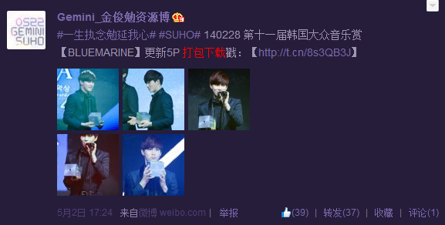
4，新闻图
http://news.naver.com/，搜索框内输入【엑소】/【수호】关键词，选择最新新闻，就会跳出来和茶蛋/俊勉相关的新闻网页，点进去收就好啦！
一般推特上也会有人放新闻图，也可以收推特上的。
新闻图除了【TOP STAR NEWS】这种业良的不要不要的人家，可以带上原图地址。其他一般性只需要发出来就好了。
注意
除非新闻图可以用【cr：logos】，凡事饭拍图需要写清出处。

一般预览都会来势凶猛，所以收预览的童鞋要沉着冷静，不要慌忙，还有，新浪规定，一个小时内发微博100条就会被关进小黑屋，所以更预览要尤其注意，不能过于频繁！！！ 可以几家站子的一起发。

现在很多站子都有来注册微博了，这些站子的预览我们一般可以不用自己单独发，因为他一般都会微博和推特同时更新，如果不更新微博，我们就自己发。哪些站子可以自己去我们微博关注里去查看~~【贵族，withsuho，Memories_Recorder等的预览肯定会有微博，所以这几个站子一律不更新！】其他韩站可直接更新，待他们发布微博时再转发。

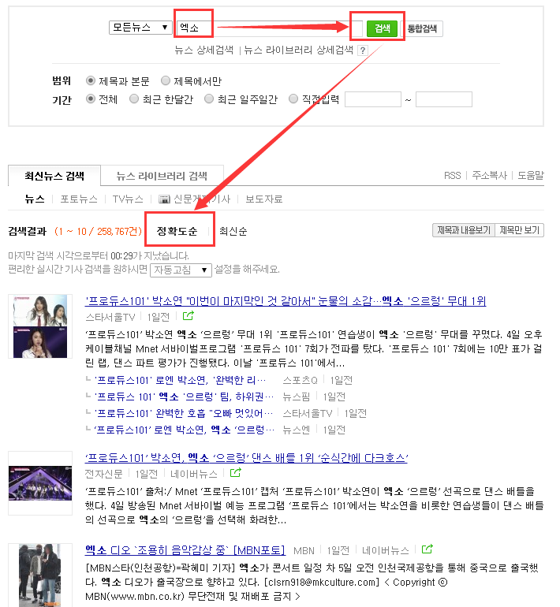
三，【视频】
视频主要来源是油管，当然现在有INS,VINE，推特这类短的，也需要扒。
由于现在微博有秒拍，一般性短频（INS,VINE,推特视频）可以直接使用秒拍上传，无需连拍图，截图。下载地址可放可不放。

油管发博格式：【话题+时间+活动 +【分辨率/格式/大小/来源】+度盘链接】
例如：#SUNNOUNCER# #SUHO# 140713 人气歌谣 full cut 【1080P/TS/602.69M/플로라】下载戳：【链接：http://t.cn/RPvm71j 密码：qnab 】中字稍后~
如果有在线，再放上在线链接。
一般性720P/1080P的官频传土豆，传度盘。发微博时需要有特写截图【如上传速度欠佳，只传好了土豆或者度盘，可以先发，另外一个稍后转发】
如果视频清晰度只有360P，或者俊勉镜头不是很多的，可直接秒拍。
如图：
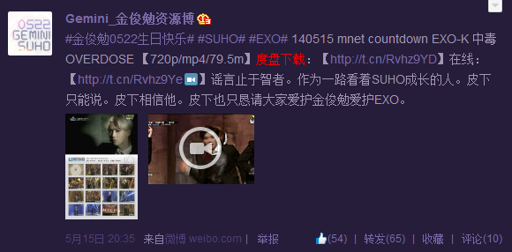
INS/VINE发博格式：【话题+时间+活动 +INS更新/VINE更新+来源+度盘链接+在线】
例如：#SUNNOUNCER# #SUHO# 140712 台北演唱会 INS更新 视频【myprince_suho】（短频可以直接秒拍，下载地址放不放随意。）
例图：
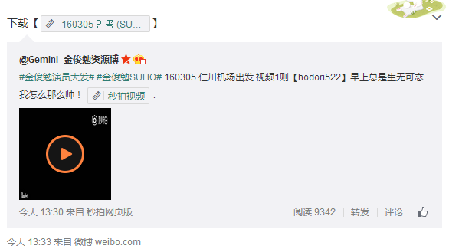

注意：
1.视频一般来源油管，要注意每次扒频的时候看下有没有权限
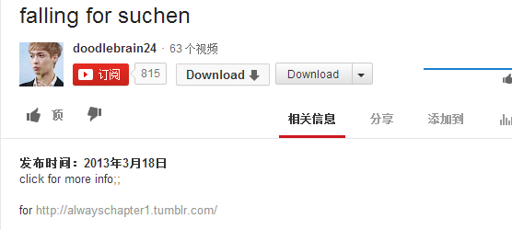
就是这里，有没有un-reuplord的字眼，如果有的话就是不能二传，就不能扒，没有说明，就直接扒
2.通常站子更的视频或者饭拍是不能做动图的，这算二改，一般来说官频可以。
3.INS/VINE，主要扒韩站的。因为韩站更新不会发微博。

怎么扒？
等转正之后告诉你O(∩_∩)O哈哈~

四，【转发微博】
国内活动的话，私博更新也很多
- 微博话题搜索#金俊勉# 或者#SUHO#
- 时刻留意首页，其他站子或资源博更新的内容
- 转发的内容也要加上话题 活动等，而不能直接转发或者加表情
PS.现在很多站子会发INS，INS有时候并非高清，但只要站子发了，我们就需要扒或者转。INS扒图按照【高清图】模式，转发则按照上述【转发微博】模式。

